Награды ВОВ.
Боевые награды — ярчайшие памятники нашей военной истории, напоминающие о славных страницах борьбы с врагами Отечества.

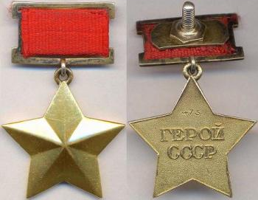

МЕДАЛЬ «ЗОЛОТАЯ ЗВЕЗДА» ГЕРОЯ СОВЕТСКОГО СОЮЗА

Дата учреждения: 16 апреля 1934 года
Первое награждение: 20 апреля 1934 года
Последнее награждение: 24 декабря 1991 года
Количество награждений: 12772

Высшая степень отличия СССР. Почётное звание, которого удостаивали за совершение подвига или выдающихся заслуг во время боевых действий, а также, в виде исключения, и в мирное время.
Звание впервые установлено Постановлением ЦИК СССР от 16 апреля 1934 года, дополнительный знак отличия для Героя Советского Союза — медаль «Золотая Звезда» — учреждена Указом Президиума Верховного Совета СССР от 1 августа 1939 года.
16 апреля 1934 года постановлением ЦИК СССР было учреждено звание Героя Советского Союза в редакции: «Установить высшую степень отличия — присвоение за личные или коллективные заслуги перед государством, связанные с совершением геройского подвига, звания Героя Советского Союза». Никакие знаки отличия не предусматривались, выдавалась только грамота от ЦИК СССР.
Орден Ленина к званию получили все одиннадцать лётчиков — первых Героев Советского Союза. Практика награждений была закреплена Постановлением ЦИК в Положении о звании Героя Советского Союза 29 июля 1936 года. В этой редакции гражданам, удостоенным звания, кроме грамоты полагался также орден Ленина.
Указом Президиума Верховного Совета СССР от 1 августа 1939 года введён особый отличительный знак для Героев Советского Союза — медаль «Герой Советского Союза». Другим Указом от 16 октября 1939 года был утверждён внешний вид медали, которая получила название «Золотая Звезда». В отличие от первоначального Положения теперь предусматривалась возможность многократного награждения «Золотой Звездой». Дважды Герою Советского Союза выдавали вторую медаль «Золотая Звезда» и ему сооружали бронзовый бюст на родине. Трижды Герою Советского Союза выдавали третью медаль «Золотая Звезда», и его бронзовый бюст должен быть установлен при Дворце Советов в Москве. Выдача орденов Ленина при награждении второй и третьей медалями не предусматривалась. О присвоении звания в 4-й раз в Указе ничего сказано не было, как и о возможном количестве награждений одного человека.
Нумерация медалей для первого, второго и третьего награждения была отдельная. Так как строительство грандиозного Дворца Советов в Москве в связи с войной закончено не было, то бюсты трижды Героев устанавливались в Кремле.
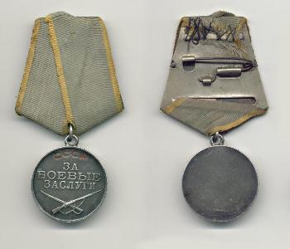
МЕДАЛЬ «ЗА БОЕВЫЕ ЗАСЛУГИ»

Дата учреждения: 17 октября 1938
Количество награждений: 5 210 078

Учреждена Указом Президиума Верховного Совета СССР от 17 октября 1938 года.
Медалью «За боевые заслуги» награждались:
• военнослужащие Советской Армии, Военно-Морского Флота, пограничных и внутренних войск
• другие граждане СССР,
• а также лица, не являющиеся гражданами СССР.
Медаль вручалась отличившимся лицам за:
• За умелые, инициативные и смелые действия в бою, способствовавшие успешному выполнению боевых задач воинской частью, подразделением;
• За мужество, проявленное при защите государственной границы СССР;
• За отличные успехи в боевой и политической подготовке, освоении новой боевой техники и поддержании высокой боевой готовности воинских частей и их подразделений и другие заслуги во время прохождения действительной военной службы.
Медаль «За боевые заслуги» носится на левой стороне груди и при наличии других медалей СССР располагается после медали Ушакова.
По состоянию на 1 января 1995 года медалью «За боевые заслуги» было произведено 5 210 078 награждений.
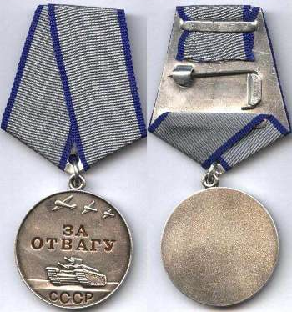
МЕДАЛЬ «ЗА ОТВАГУ»

Диаметр — 37 мм
Дата учреждения: 17 октября 1938
Количество награждений: 4 000 000

Государственная награда СССР и Российской Федерации. Была учреждена 17 октября 1938 года для награждения воинов Красной Армии, Военно-Морского Флота и пограничной охраны за личное мужество и отвагу в боях с врагами Советского Союза при защите неприкосновенности государственных границ или при борьбе с диверсантами, шпионами и прочими врагами Советского государства. Среди первых награждённых этой медалью были пограничники Н. Гуляев и Ф. Григорьев, задержавшие группу диверсантов у озера Хасан. Указом Президиума Верховного Совета РФ от 2 марта 1992 года № 2424-1 медаль оставлена в системе наград РФ. Учреждена вновь Указом Президента Российской Федерации от 2 марта 1994 года № 442.
Медалью «За отвагу» награждаются военнослужащие, а также сотрудники органов внутренних дел Российской Федерации и другие граждане Российской Федерации за личное мужество и отвагу, проявленные:
• в боях при защите Российской Федерации и её государственных интересов;
• при выполнении специальных заданий по обеспечению государственной безопасности Российской Федерации;
• при защите государственной границы Российской Федерации;
• при исполнении воинского, служебного или гражданского долга, защите конституционных прав граждан в условиях, сопряжённых с риском для жизни.
Медаль «За отвагу» носится на левой стороне груди и при наличии других медалей Российской Федерации располагается после медали ордена «За заслуги перед Отечеством» II степени.
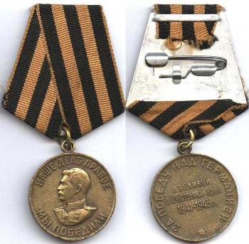
МЕДАЛЬ «ЗА ПОБЕДУ НАД ГЕРМАНИЕЙ В ВЕЛИКОЙ ОТЕЧЕСТВЕННОЙ ВОЙНЕ 1941 — 1945 гг.»

Диаметр — 32 мм
Материал — латунь
Дата учреждения: 9 июня 1945 года
Количество награждений: 14 933 000

Медаль «За Победу над Германией в Великой Отечественной войне 1941—1945 гг.» учреждена Указом Президиума Верховного Совета СССР от 9 мая 1945 года. Авторы медали — художники Е. М. Романов и И. К. Андрианов.
Медалью «За Победу над Германией в Великой Отечественной войне 1941—1945 гг.» награждались:
• все военнослужащие и лица вольнонаёмного штатного состава, принимавшие в рядах Красной Армии, Военно-Морского Флота и войск НКВД непосредственное участие на фронтах Отечественной войны или обеспечивавшие победу своей работой в военных округах;
• все военнослужащие и лица вольнонаёмного штатного состава, служившие в период Великой Отечественной войны в рядах действующей Красной Армии, Военно-Морского Флота и войск НКВД, но выбывшие из них по ранению, болезни и увечью, а также переведённые по решению государственных и партийных организаций на другую работу вне армии.
Медаль «За Победу над Германией в Великой Отечественной войне 1941—1945 гг.» носится на левой стороне груди и при наличии других медалей СССР располагается после медали «За оборону Советского Заполярья».
По состоянию на 1 января 1995 года медалью «За Победу над Германией в Великой Отечественной войне 1941—1945 гг.» награждено приблизительно 14 933 000 человек.
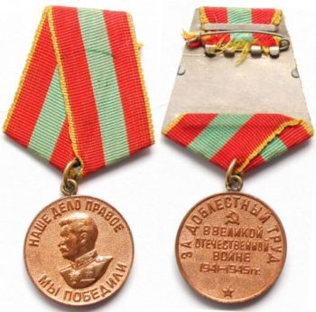
МЕДАЛЬ «ЗА ДОБЛЕСТНЫЙ ТРУД В ВЕЛИКОЙ ОТЕЧЕСТВЕННОЙ ВОЙНЕ 1941 — 1945 гг.»

Диаметр — 32 мм
Материал — медь
Дата учреждения: 6 июня 1945 года
Количество награждений: 16 096 750

Учреждена Указом Президиума Верховного Совета СССР от 6 июня 1945 года. Авторы рисунка медали — художники И. К. Андрианов и Е. М. Романов.
Медалью «За доблестный труд в Великой Отечественной войне 1941—1945 гг.» награждаются:
• рабочие, инженерно-технический персонал и служащие промышленности и транспорта;
• колхозники и специалисты сельского хозяйства;
• работники науки, техники, искусства и литературы;
• работники советских, партийных, профсоюзных и других общественных организаций — обеспечивших своим доблестным и самоотверженным трудом победу Советского Союза над Германией в Великой Отечественной войне.
Медаль «За доблестный труд в Великой Отечественной войне 1941—1945 гг.» носится на левой стороне груди и при наличии других медалей СССР располагается после медали «За освобождение Праги».
По состоянию на 1 января 1995 года медалью «За доблестный труд в Великой Отечественной войне 1941—1945 гг.» награждено приблизительно 16096750 человек.
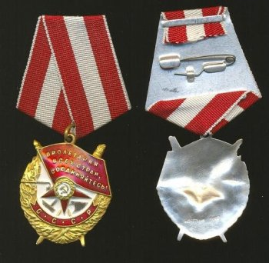
ОРДЕН КРАСНОГО ЗНАМЕНИ

Дата учреждения 16 сентября 1918 года
Первое награждение 30 сентября 1918 года
Последнее награждение 1991
Количество награждений 581 300

Учреждён для награждения за особую храбрость, самоотверженность и мужество, проявленные при защите социалистического Отечества. Орденом Красного Знамени также награждались войсковые части, военные корабли, государственные и общественные организации. Вплоть до учреждения ордена Ленина в 1930 году орден Красного Знамени оставался высшим орденом Советского Союза.
Был учреждён 16 сентября 1918 года во время Гражданской войны декретом ВЦИК. Первоначально назывался орден «Красное Знамя». Во время Гражданской войны аналогичные ордена были также учреждены в других советских республиках. 1 августа 1924 года все ордена советских республик были преобразованы в единый для всего СССР «Орден Красного Знамени». Статут ордена был утверждён Постановлением Президиума ЦИКа СССР от 11 января 1932 года (19 июня 1943 и 16 декабря 1947 в это Постановления вносились изменения и дополнения и изменения Указами Президиума Верховного Совета СССР). Последняя редакция статута ордена была утверждена Указом Президиума Верховного Совета СССР от 28 марта 1980 года.
Орденом Красного Знамени были награждены ВЛКСМ, газета «Красная Звезда», Балтийский государственный технический университет «Военмех»[1], города Ленинград (Петроград), Копейск, Грозный, Ташкент, Волгоград (Царицын), Луганск, Севастополь.
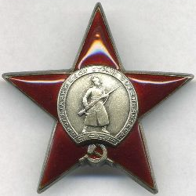
ОРДЕН КРАСНОЙ ЗВЕЗДЫ

Дата учреждения: 6 апреля 1930 года
Первое награждение: В. К. Блюхер
Последнее награждение: 19 декабря 1991 года
Количество награждений: 3876740

Учреждён Постановлением Президиума ЦИК СССР от 6 апреля 1930 года. Статут ордена учреждён Постановлением Президиума ЦИК СССР от 5 мая 1930 года.
В дальнейшем в вопросы, связанные с награждением орденом Красной Звезды, вносились изменения и уточнения Общим положением об орденах СССР (Постановление ЦИК и СНК СССР от 7 мая 1936 года), Указами Президиума Верховного Совета СССР от 19 июня 1943 года, 26 февраля 1946 года, 15 октября 1947 года и 16 декабря 1947 года. Указом Президиума Верховного Совета СССР от 28 марта 1980 года утверждён Статут ордена Красной Звезды в новой редакции.
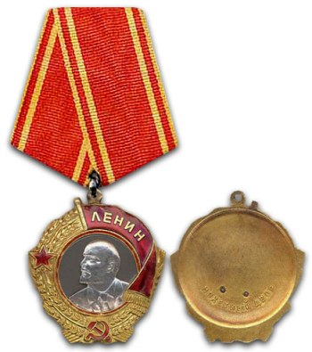
ОРДЕН ЛЕНИНА

Размеры:высота: 38—45 мм
ширина: 38 мм
Материал: золото, платина
Дата учреждения: 6 апреля 1930 года
Первое награждение: 23 мая 1930 года
Последнее награждение: 21 декабря 1991 года
Количество награждений: 431 418

История ордена берёт своё начало 8 июля 1926 года, когда начальником Главного управления РККА В. Н. Левичевым было предложено выдавать новую награду — «орден Ильича» — лицам, уже имевшим четыре ордена Красного Знамени. Данная награда должна была стать высшим боевым знаком отличия. Однако поскольку Гражданская война в России уже закончилась, проект нового ордена принят не был. В то же время, Совнарком признавал потребность в создании высшей награды Советского Союза, вручаемой не только за военные заслуги.
В начале 1930 года работы над проектом нового ордена, получившего название «орден Ленина», были возобновлены. Художники фабрики «Гознак» в Москве получили задание создать рисунок ордена, основным изображением на знаке которого должен был стать портрет Владимира Ильича Ленина. Из множества эскизов выбрали работу художника И. И. Дубасова, который взял за основу портрета фотографию Ленина, сделанную на II Конгрессе Коминтерна в Москве фотографом В. К. Буллой в июле-августе 1920 года. На ней Владимир Ильич запечатлен в профиль слева от зрителя.
Весной 1930 года эскиз ордена был передан скульпторам И. Д. Шадру и П. И. Таёжному для создания макета. В этом же году первые знаки ордена Ленина были изготовлены на фабрике «Гознак».
Орден был учреждён постановлением Президиума ЦИК СССР 6 апреля, а его статут — 5 мая 1930 года. В статут ордена и его описание вносились изменения Постановлением ЦИК СССР от 27 сентября 1934 года, Указами Президиума Верховного Совета от 19 июня 1943 года и от 16 декабря 1947 года.
Указом Президиума Верховного Совета СССР от 28 марта 1980 года статут ордена утверждён в окончательной редакции.
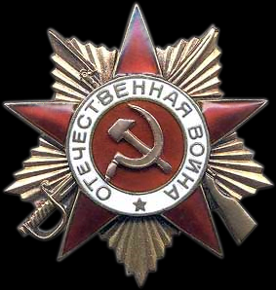
РДЕН ОТЕЧЕСТВЕННОЙ ВОЙНЫ
I степени

Дата учреждения: 20 мая 1942 год
Первое награждение: 2 июня 1942 года
Количество награждений: более 9,1 млн
0 мая 1942 года, был подписан Указ Президиума Верховного Совета СССР «Об учреждении ордена Отечественной войны I и II степени» и вместе с ним статут нового ордена. Впервые в истории советской наградной системы были перечислены конкретные подвиги, за которые выдавалась награда представителям всех основных родов войск.
Орден Отечественной войны I и II степени могли получить лица рядового и начальствующего состава Красной Армии, Военно-Морского Флота, войск НКВД и партизаны, которые проявили в боях с фашистами храбрость, стойкость и мужество либо своими действиями способствовали успеху боевых операций советских войск. Особо оговаривалось право на этот орден гражданских лиц, награждавшихся за вклад в общую победу над врагом.
Орденом I степени награждается тот, кто лично уничтожит 2 тяжелых или средних или 3 легких танка противника, либо в составе орудийного расчета—3 тяжелых или средних танка или 5 легких. Орден II степени мог заслужить тот, кто лично уничтожит 1 тяжелый или средний танк или 2 легких, либо в составе орудийного расчета 2 тяжелых или средних или 3 легких танка противника.
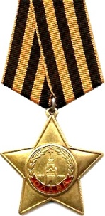
ОРДЕН СЛАВЫ
I степени

Диаметр: 46 мм
Дата учреждения: 8 ноября 1943 года
Первое награждение: 28 ноября 1943 года
Количество награждений: более 1 млн.
В октябре 1943 года проект Н. И. Москалева был одобрен Верховным Главнокомандующим. Одновременно утвержден предложенный художником цвет ленты будущего ордена Славы—оранжево-черная, повторяющая цвета самой почетной боевой награды дореволюционной России—ордена святого Георгия.
Орден Славы учрежден Указом Президиума Верховного Совета СССР от 8 ноября 1943 года. Он имеет три степени, из которых высшая I степень—золотая, а II и III—серебряные (у второй степени был позолочен центральный медальон). Этот знак отличия мог быть выданы за личный подвиг на поле боя, выдавались в порядке строгой последовательности—от низшей степени к высшей.
Орден Славы мог получить тот, кто первым ворвался в расположение противника, кто в бою спас знамя своей части или захватил вражеское, кто, рискуя жизнью, спас в сражении командира, кто сбил из личного оружия (винтовки или автомата) фашистский самолет либо уничтожил до 50 вражеских солдат и т. д.
Всего за отличие в годы Великой Отечественной войны было выдано около миллиона знаков ордена Славы III степени, более 46 тысяч — II степени и около 2600 — I степени.
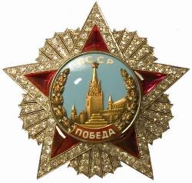
ОРДЕН «ПОБЕДА»

Общий вес — 78 г:
Материал:
платина — 47 г,
золото — 2 г,
серебро — 19 г,
рубины — 25 карат,
бриллианты — 16 карат.
Дата учреждения: 8 ноября 1943 года
Первое награждение: 10 апреля 1944 года
Последнее награждение: 9 сентября 1945 года
(20 февраля 1978 года)
Количество награждений: 20 (19)

Указом от 8 ноября 1943 года был учрежден орден, утверждены его статут и описание знака. В статуте было сказано: «Орденом «Победа», как высшим военным орденом, награждаются лица высшего командного состава Красной Армии за успешное проведение таких боевых операций, в масштабе нескольких или одного фронта, в результате которых в корне меняется обстановка в пользу Красной Армии».
Всего за годы Великой Отечественной войны было произведено 19 награждений орденом «Победа». Дважды его получили Генералиссимус Советского Союза И. В. Сталин, маршалы Г. К. Жуков и А. М. Василевский. По одному ордену заслужили за искусное руководство войсками маршалы И. С. Конев, К. К. Рокоссовский, Р. Я. Малиновский, Ф. И. Толбухин, Л. А. Говоров, С. К. Тимошенко и генерал армии А. И. Антонов. Маршал К. А. Мерецков награжден за отличие в войне с Японией.
Кроме того, советским военным орденом были отмечены пять иностранных военачальников за вклад в общую победу над фашизмом. Это Верховный Главнокомандующий Народноосвободи тельной армией Югославии маршал Броз Тито, Верховный Главнокомандующий Войска Польского маршал М. Роля-Жи-мерский, Верховный Главнокомандующий союзными экспедиционными вооруженными силами в Западной Европе генерал армии Д. Эйзенхауэр, командующий войсками группы армий в Западной Европе Б. Монтгомери и бывший король Румынии Михай.

